Prirodno-matematički fakultet Sarajevo

Naziv projekta:

Dječiji kviz znanja



Mentor: Student:

Prof.dr. Adis Alihodžić Emir Bračković

Sadržaj:

Uvod 3

Motiv i ideja 3

Analiza projekta 4

Anketa 5

Kviz 9

Budućnost projekta 11

# Uvod

U okviru ovog projekta tema koju sam izabrao je dječiji kviz znanja. Ciljana grupa korisnika za ovaj projekat su naravno mlađi uzrasti, odnosno djeca. Razmišljao sam da na našim prostorima ovakvog sadržaja ima jako malo ili nikako, pa sam odlučio obraditi ovu temu. Ovaj projekat trenutno se sastoji iz 2 glavna dijela, ali naravno otvoren je za doradu ako bi se odlučio nekada objaviti i zabaviti i edukovati neke korisnike. Da bi projekat bio kompleksniji za izradu, ali i zabavniji za korištenje prvi dio je mala anketa, dok je drugi dio pravi kviz znanja.

# Motiv i ideja

U današnje vrijeme, ne samo u Bosni i Hercegovini, već u cijelom svijetu, roditelji jako malo vremena posvećuju djeci i njihovoj edukaciji. S obzirom da većina ima mnogo obaveza, djeca najviše ispaštaju. Najveći problem društva je po meni i najlaške rješenje za roditelje. Roditelji daju djeci da bi bila mirna mobitel i onda gledaju razne nekvalitetne i needukativne sadržaje koji nisu namijenjeni njima. Ideja ovog kviza je bila umjesto toga, da ako bi postojalo ovako nešto, djeca bi kroz igru i korištenje iste te tehnologije mogla dobiti nešto stvarno korisno, a to je znanje.

# Analiza projekta

Glavna tehnologija koju sam koristio u ovom projektu je React.JS . Pored toga korištene su još neke stvari koje sam smatrao da su potrebne da bi projekat bio uspješan. Čitav projekat u kodu je napisan u engleskom jeziku, dok je ono što korisnik vidi na našem jeziku.

Početna stranica stranica izgleda ovako:

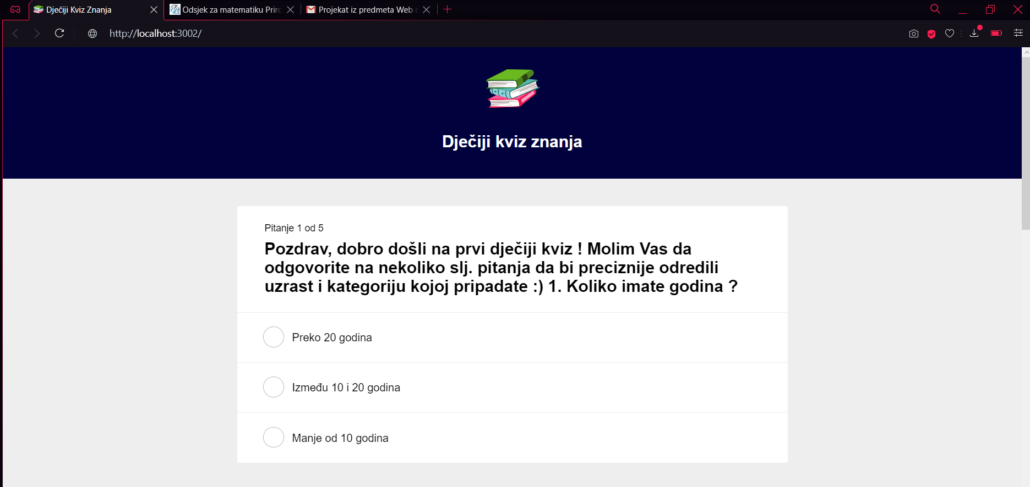

Slika Početna stranica

Korisnika dočeka mali logo ove web aplikacije koji se rotira 360 stepeni sve vrijeme, cilj ovoga je da djeci privuče pažnju.

Kao što sam već naveo u uvodu ova web aplikacija se sastoji iz 2 glavna dijela. Prvo ću detaljnije objasniti prvi dio, tačnije **anketu**.

## Anketa

U okviru ankete stavio sam poruku dobrodošlice korisniku i malu uputu šta treba uraditi. Anketa se sastoji od 5 pitanja, na koje sam smatrao da je poželjno da korisnik kada prvi put ulazi na stranicu odgovori. Cilj ankete je da po nekim parametrima koje sam smatrao validnim procijeni da li je ovo web aplikacija za tog korisnika, tačnije da li je ovo baš aplikacija za njega/nju. Ovih pet pitanja nemaju tačne odgovore. Na osnovu odgovora, napravio sam da se otprilike analizira da li je ovo aplikacija za tog korisnika. Da bi projekat bio kompleksniji dodao sam da random opcijom izlazi redoslijed odgovora, tačnije poredak odgovora je skoro svaki put drugačiji.

Ovo su pitanja:

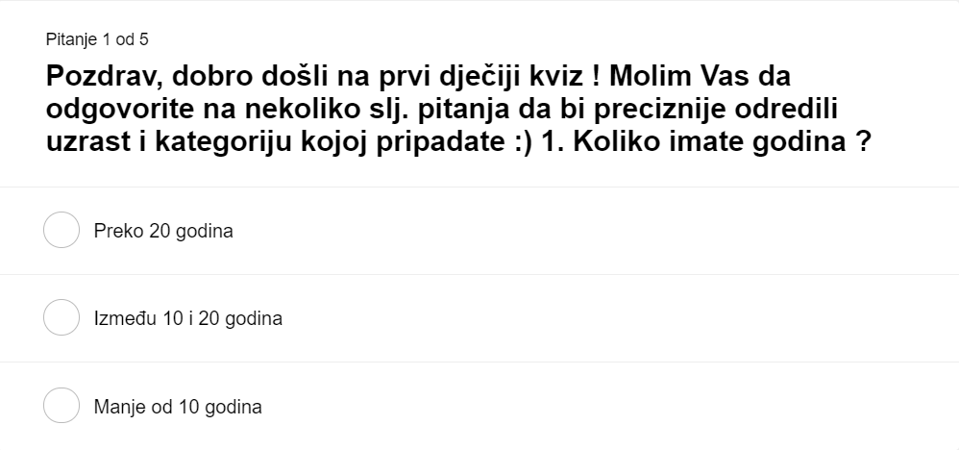

Slika Prvo pitanje

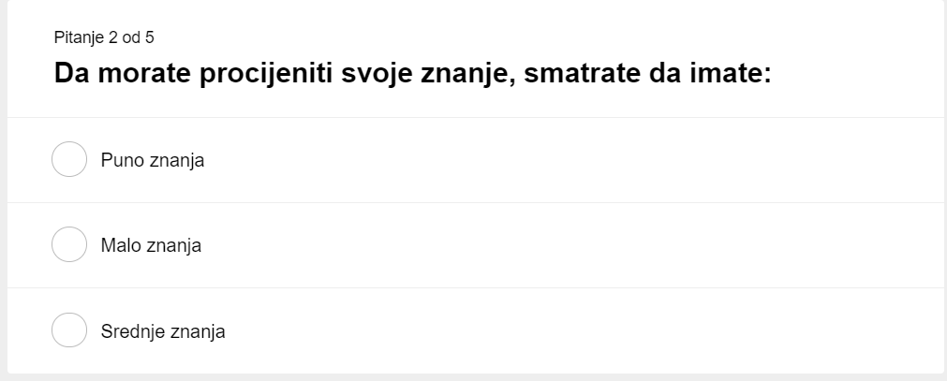

Slika Drugo pitanje

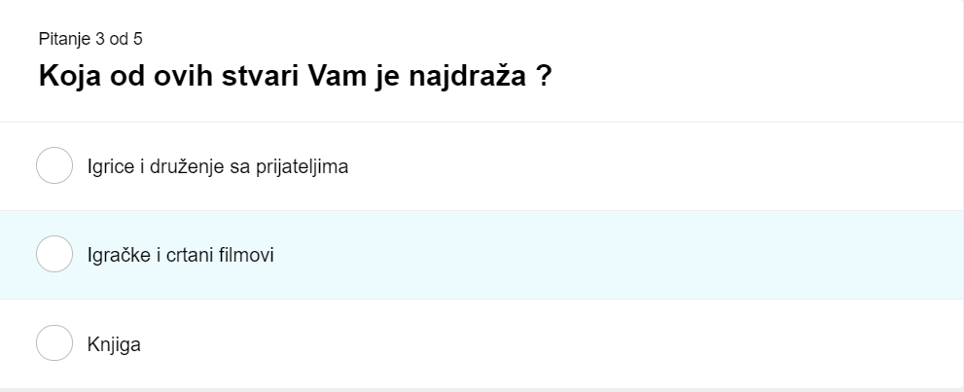

Slika Treće pitanje

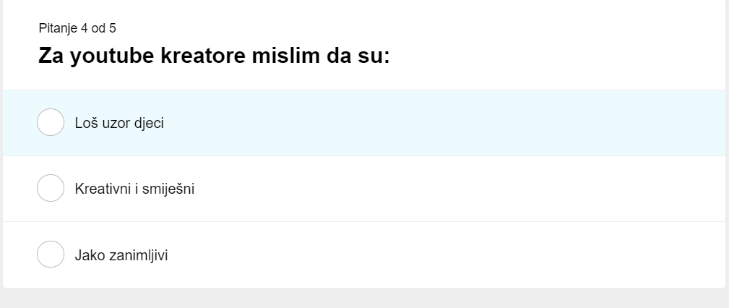

Slika Četvrto pitanje

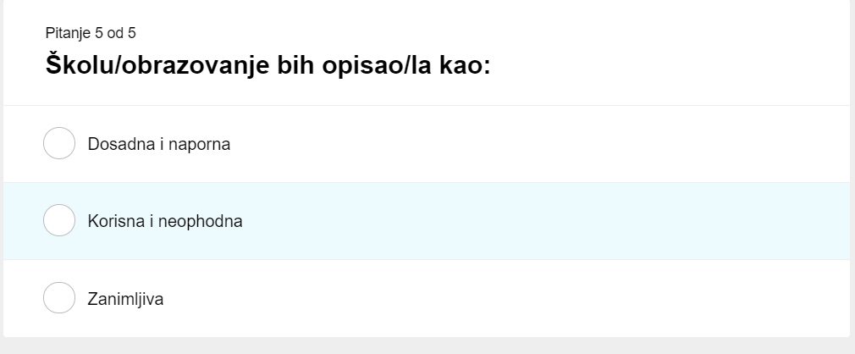

Slika Peto pitanje

Procjenu starosti sam bazirao na tome da sam svaki odgovor u određenu starosnu kategoriju. Ako bi bar 3 odgovora korisnika ili više bilo u jednoj kategoriji, onda se smatra da on vjerovatno pripada toj kategoriji.

Odgovori koje sam smatrao da bi možda dala djeca su:

1. Manje od 10 godina
2. Malo znanja
3. Igračke i crtani filmovi
4. Jako zanimljivi
5. Zanimljiva

Kao što sam već rekao ako bi korisnik bar na 3 odgovora odgovorio ovako onda bi ga dočekala slj. poruka:

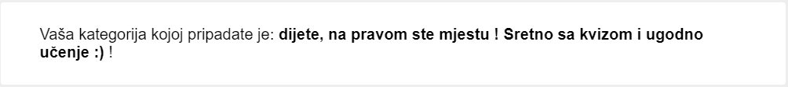

Slika 7 Kategorija dijete

Odgovori koje sam smatrao da bi možda dali tinejdžeri su:

1. Između 10 i 20 godina
2. Srednje znanja
3. Igrice i druženje s prijateljima
4. Kreativni i zanimljivi
5. Dosadna

I onda bi ih dočekala slj. poruka:

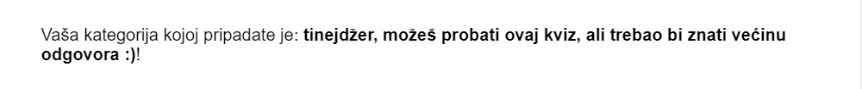

Slika 8 Kategorija tinejdžer

Odgovori koje sam smatrao da bi možda dali zrelije osobe su:

1. Preko 20 godina
2. Puno znanja
3. Knjiga
4. Jako loš uzor djeci
5. Neophodna i korisna

I onda bi ih dočekala slj. poruka:

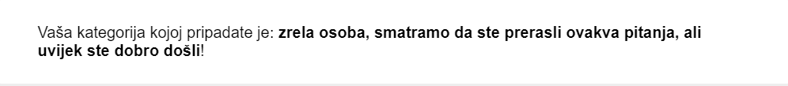

Slika 9 Kategorija zreliji

Ako ne bi bilo 3 odgovora iz iste kategorije kao npr [2,2,1] ili slična varijanta, onda bi korisnici dobili slj. poruku:

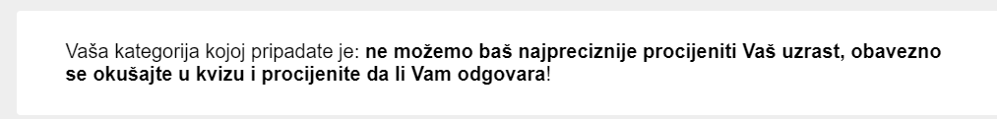

Slika Kategorija NN

## Kviz

## **Ovo je drugi dio web aplikacije, a ujedno glavni i trenutno posljednji. Cilj ovog dijela je da pored toga što zabavlja i ispituje djecu, da ih ujedno i nauči. Zbog toga odlučio sam napraviti malo drugačiji koncept kviza, koji ne bi obeshrabrivao djecu ako pogriješe. U kvizu sam napravio da korisnik mora birati odgovor koji smatra da je tačan, a broj ponuđenih odgovora nisam ograničavao. U mom slučaju je broj ponuđenih odgovora između 3 i 5.**

## **Ono po čemu se ovaj kviz razlikuje da kada korisnik klikne na odgovor koji želi, uz malu animaciju, nestaju svi odgovori osim onog tačnog. Taj tačni odgovor stoji kao odgovor do kraja kviza, tako da korisnik ako želi može se vratiti i tako opet pročitati pitanje i vidjeti šta je pravi odgovor i naučiti ga. Smatrao sam da je ovo možda malo učinkovitiji način edukacije, apogotovo ako bi dijete radio kviz sa nekim prijateljem/icom smanjio sam mogućnost zadirkivanja ili nečeg sličnog ako neko pitanje pogriješi, jer ostaju samo tačni odgovori.**

## **Kviz izgleda ovako:**

## 

**Slika 11 Izgled kviza**

Dodao sam i animacije neke kada korisnik kursorom prelazi preko odgovora, kao i još na mnogim mjestima, da bi što zanimljivije izgledalo našim mlađim uzrastima.

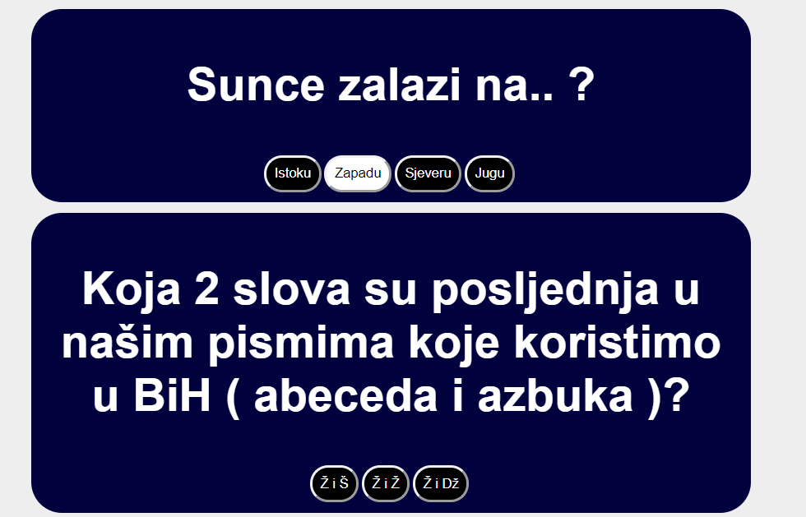

Slika Izgled hovera na dugmiću

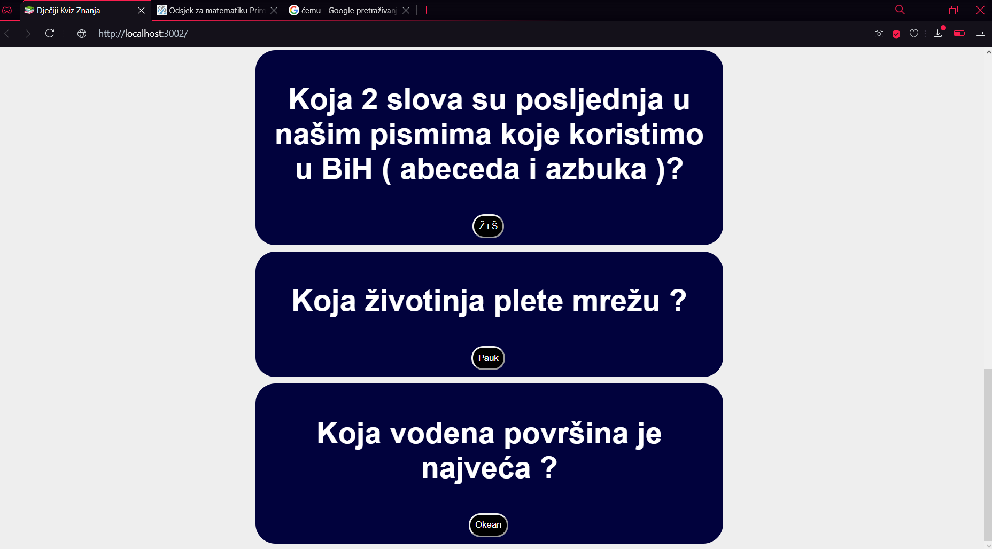

Slika Izgled kviza kada se završi, ostaju samo tačni odgovori

# Budućnost projekta

Ako bih nastavio sa izradom ovog projekta, što i planiram, postoji mnogo opcija koje se mogu unaprijediti. Ovo što sam do sada uradio samatram da je glavni i najzahtjevniji dio. Plan za budućnost mi je dodati i neke slike i malo šarenilosti izgled, što naravno nije zahtjevno, ali zbog manjka vremena i mnogo fakultetskih obaveza, nisam uradio.